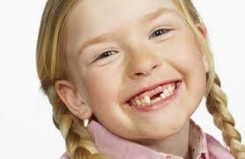

«Влияние средств гигиены полости рта

на состояние зубов младших школьников»

**Проектная работа**

**ученицы «МОУ «СОШ №43»**

**Никифоровой Ксении**

**4В класс**

**Научный руководитель**

**Давыдова Ирина Вадимовна**

Саратов

2016

Содержание работы

1. Актуальность исследования
2. Основная часть
   1. Правила ухода за зубами
   2. Выбор зубной пасты и щетки
   3. Приготовление пасты в домашних условиях
3. Практическая часть.
4. Заключение
5. Памятка по уходу за зубами

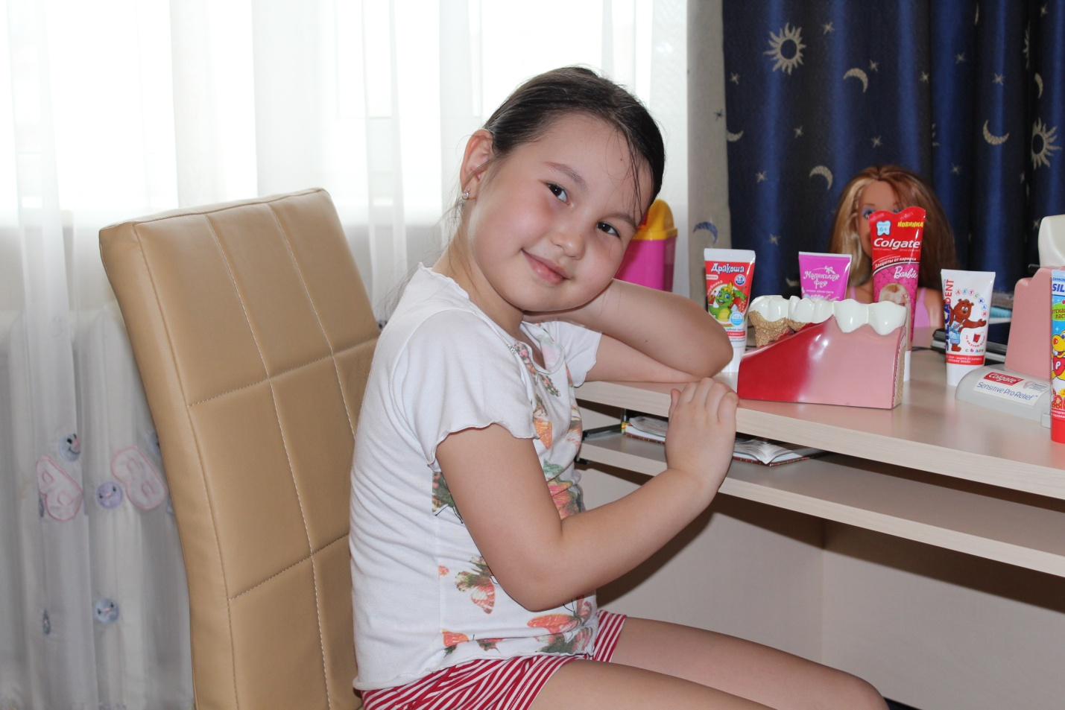

Актуальность исследования

( Исполняется песня « Зуб молочный» )

Я думаю, вы уже догадались, что сегодня мы будем говорить о зубах.

Тема нашей работы «Влияние средств гигиены полости рта на состояние зубов младших школьников»

Данный проект является актуальным, т.к. именно в начальной школе происходит смена молочных зубов на постоянные, а многие дети не могут и не умеют правильно ухаживать за своими зубами, в результате чего возникает ряд опасных заболеваний ротовой полости. В настоящее время проблема здоровья зубов у детей стоит очень остро, ведь от того , здоровы ли зубы, зависит и здоровье человека.

Цель работы:

выяснить влияние средств гигиены полости рта на состояние зубов младших школьников

Задачи:

1. Изучить литературу по данной теме
2. Выяснить, какие гигиенические средства полости рта используют ученики гимназии
3. Сравнить состав детских зубных паст
4. Приготовить зубную пасту в домашних условиях
5. Составить памятку по уходу за зубами

Методы исследования

1. Сбор информации
2. Анкетирование
3. Обзор литературы

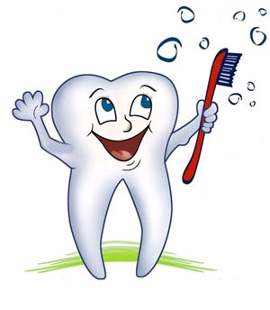

Основная часть

Сосчитайте свои зубы, не трогая руками, только языком. Сколько у вас получилось? У всех по-разному.

У взрослого человека 32 зуба. А все ли они одинаковые? Размер и форма зубов зависят от задач, которые они выполняют при пережевывании пищи. Одни острые, служат для того, чтобы резать пищу,- это резцы.

Другие заостренные, нужны, чтобы разрывать кусочки еды – это клыки, а третьи, толстенькие крепыши, помогают пережевывать пищу и называются коренными зубами.

Наш зуб состоит из коронки и корня ( коронка та часть, которая видна в полости рта). Корень-часть зуба которая располагается в челюсти . Коронка сверху покрыта эмалью, эмаль является самой твердой тканью в нашем организме. Далее идет дентин ( это зубная кость) он более мягкий чем эмаль, в самом центре нашего зуба находится пульпа, ее называют сердцем зуба, там находятся кровеносные сосуды и нервные окончания. Вот так выглядит здоровый зуб. Чтобы зубы были здоровыми, нужно о них заботься

Кто же главный враг зубам? Отгадав кроссворд, мы узнаем главное стоматологическое заболевание.

1. Сладкий, хрупкий и не прочный,

Если белый, то молочный.

Каждый скушать меня рад

Кто я дети? ( **шоколад)**

2. Конфетки ароматные,

На вкус приятные,

С начинкой сладкой,

С повидлом , помадкой-

Ничего вкусней не ели

Что же это? **( карамель**)

3. Очень ароматные

Сладкие и мятные

Сверху мы в глазурном глянце

Словно в радостном румянце. ( **пряник)**

4. Мама, милая ну где ты?

Доставай скорей сервиз

Есть тягучие конфеты

Называются? **( ирис)**

5. Резные, крученые,

С начинкою, слоеные.

Вкусно- просто объедение!

Это что? **( печенье)**

6. Белый камень в воде тает.

**( сахар)**

Какое же заболевание – главный враг зубов? (Кариес)

Все эти продукты очень вредны зубам. Сладкие продуты не только оказывают пагубное влияние на зубы, но и способствуют размножению микробов. А микробы вырабатывают кислоту, которая разрушает эмаль и образуется дырка. Все начинается с небольшого пятнышка на зубе. Затем на месте пятнышка появляется углубление, которое постепенно расширяется. В зубе образуется дупло. Если человек вовремя не обратиться к врачу, зуб разрушится**.**

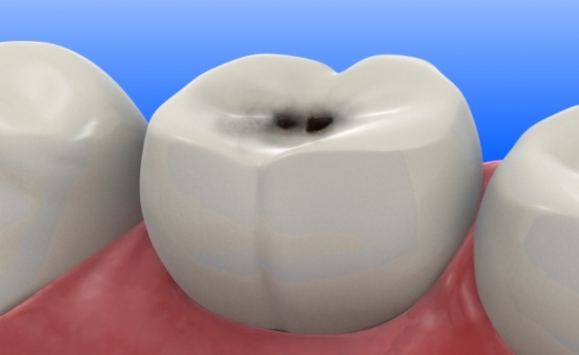

**2.1. Правила ухода за зубами**

Правила ухода за зубами достаточно просты, но пренебрегать ими не  следует.

Чистить зубы необходимо с внешней и с внутренней стороны, не забывая про жевательную поверхность, щетку вести от десны к коронке. Я сейчас покажу на макете, как правильно чистить зубы.

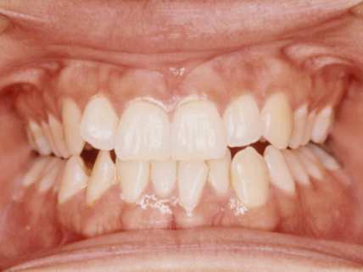

Помимо ежедневной двукратной чистки зубов, после еды следует очищать зубные промежутки, от остатков пищи, используя для этой цели специальную зубную нить или зубочистку. Также необходимо чистить язык, так как на нем скапливаются остатки еды и различные микробы. Завершающим этапом гигиены полости рта является использование зубного ополаскивателя. Он предотвращает образование налета на зубах, производит антибактериальный эффект, освежает дыхание. Полоскать зубы следует 2 минуты, после чего жидкость нужно выплюнуть. ( **слова папы**)

**2.2. Правила выбора зубной пасты и щетки.**

Я задумалась над тем, какая из зубных паст, рекомендованных для детей, наиболее эффективно помогает очищать и укреплять зубы.

Вместе с родителями я провела анкетирование среди учащихся 2-х классов, чтобы узнать какой зубной пастой они пользуются.

Анкета.

1. Какой зубной пастой вы пользуетесь?
2. Почему вы выбрали именно эту зубную пасту?

- у нее приятный запах и вкус

- она отбеливает зубы

- она очень популярна

- выбрали родители

3. Зачем человеку нужно чистить зубы?

- чистота зубов

- свежесть дыхания

- красота зубов

- здоровье зубов

4. Знаете ли вы, из чего состоит зубная паста?

- не знаю

- из зубного порошка

- из красителей

- травы, сода, вода

Результаты анкетирования вы видите на слайде.

ДИАГРАММА

Много вопросов, какой пастой лучше чистить зубы?

Все зубные пасты можно условно разделить на гигиенические и лечебно-профилактические.

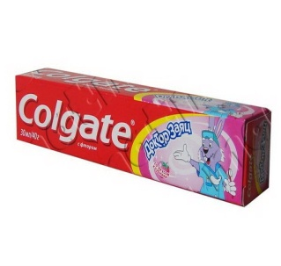 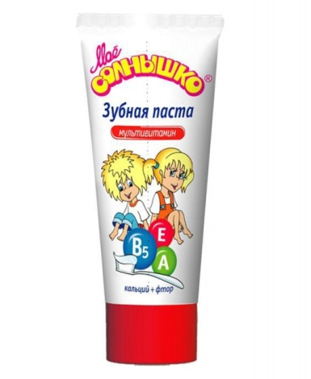

Гигиенические пасты становятся выбором тех, кто не страдает никакими заболеваниями полости рта: нет кариеса, воспалительных заболеваний . Поэтому в аптеках (а именно там и надо покупать зубную пасту) есть гигиенические пасты для детей. Такая паста содержит небольшое количество лечебных компонентов.

Основными критериями для выбора детских зубных паст являются их безопасность, защита от кариеса, укрепление эмали и приятный вкус.  Выбирая зубную пасту для ребенка, необходимо учитывать, что детская незрелая эмаль тонкая и мягкая, а десны и слизистые оболочки полости рта — чувствительные и легкоранимые.

Рассмотрим зубные пасты, признанные по опросу лучшими.

**Рейтинг лучших детских зубных паст**

**Первое место  в рейтинге лучших занимают зубные пасты для детей компании Lakalut**

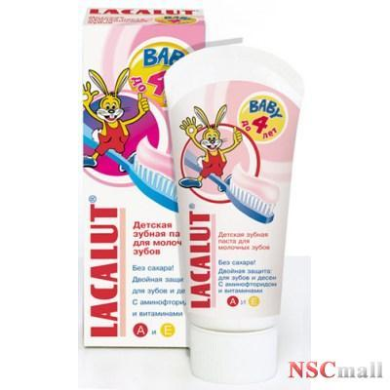

Эти пасты немецкого производства, в их состав входит фтор, витамины Е и А. Действие пасты заключается не только в активном укреплении зубной эмали, она создает на поверхности зуба защитную пленку

**2 место.  Детские пасты компании President**

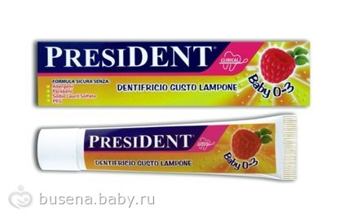

Зубные пасты Президент изготовляются в Италии, они абсолютно безопасны при случайном проглатывании.

**3 место в рейтинге лучших  -  у детских зубных паст компании Splat**

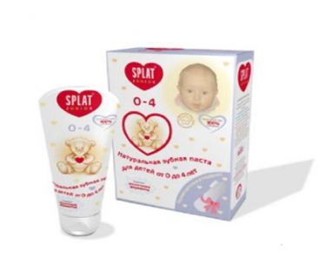

Российская компания выпускает пасты, рекомендованные детям различных возрастных групп. В пасте для детей от 4 до 8 лет высокое содержание фтора в сочетании с кальцием, которые, связываясь, не оказывают никаких эффектов на зубы.

**4 место.  Детские зубные пасты Rocs**

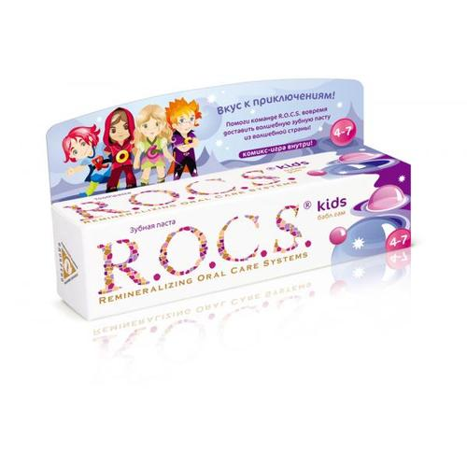

В состав паст входят экстракты трав и растений (липы, ромашки). Пасты обладают выраженными лечебными действиями. В упаковку с пастой вложены небольшая раскраска, игра и календарь, по которому ребенок определяет, когда он чистил зубы. Обладают существенным недостатком – пасты очень дорогие.

**5 место. Детская паста компании Silca**

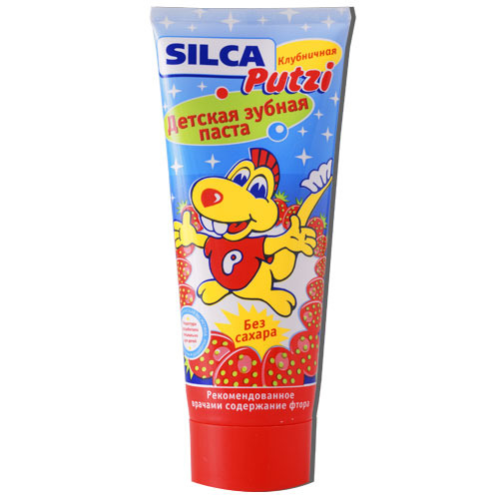

Паста не содержит красителей, соединений фтора и кальция. Обладает приятным вкусом и нуждается в чередовании с другими средствами, в состав которых входят микроэлементы. Паста, рекомендованная детям от 6 до 12 лет, имеет апельсиновый вкус, отличается высоким содержанием фтора и витамина Е и поэтому  используется у детей с повышенным риском развития кариеса.

Сравнив зубные пасты, мы пришли к выводу, что во всех пастах есть и преимущества и недостатки. Поэтому, решили создать свою зубную пасту, используя в ней безопасные ингредиенты.

* 1. Приготовление зубной пасты в домашних условиях

Рецепт.

Состав.

1 ложка белой глины

Молотая морская соль

Щепотка пищевой соды

5 капель эфирного масла лимона (мяты) или лимонного сока

1 ложка глицерина (или гель алое вера)

Показание. Очищение и укрепление зубной эмали

Вывод. Домашняя паста очень хорошо чистит зубы, питает десны, укрепляет эмаль зубов. А главное – в ней нет вредных для организма веществ.

Имея такую пасту, можно не пользоваться зубной щеткой. Зубы хорошо очищаются ватной палочкой. **(слова Альмиды)**

**Практическая часть работы.**

Чтобы изучить влияние кислот на зубную эмаль мы провели эксперимент. Зубная эмаль, как и яичная скорлупа, состоит из кальция.

1. На дно стеклянной банки положила сырое (необработанное зубной пастой) яйцо.
2. Во вторую банку положила яйцо, обработанное пастой «Лакалют».
3. В третью банку положила яйцо, обработанное пастой «Колгейт», которой пользуюсь сама.
4. В четвертую банку положила яйцо, обработанное пастой, приготовленной в домашних условиях.
5. Приготовили 9% раствор уксусной кислоты и залили в банки.
6. Через 8 часов извлекли яйца из банок.

Необработанное яйцо стало мягким. На обработанных яйцах скорлупа стала тоньше, но осталась твердой на ощупь. Самое твердое – в банке № …………. , обработанное пастой «», которая содержит ………….

Вывод. Причина заболевания зубов – бактериальный зубной налет. Пищевые кислоты ослабляют зубную эмаль. Современные зубные пасты хорошо очищают зубы, укрепляют зубную эмаль.

Детские зубные пасты должны содержать соединение фтора.

Детям до 12 лет рекомендуются пасты, в состав которых, кроме фтора, включены соединения кальция, так как фтор и кальций укрепляют эмаль зубов.

При заболевании десен зубная паста должна содержать противовоспалительные вещества.

**Заключение:**

1.Зуб – это не камешек, а живой орган, очень важный для человека

2. Кариес – это разрушение зуба под действием различных факторов.

3. Есть 3 основных мероприятия для профилактики кариеса:

* регулярно и основательно устранять бактериальные обрастания и остатки пищи;
* значительно сократить потребление сахара вообще и в особенности бросить привычку в промежутках между приемами пищи забавляться сладостями.
* применять фторсодержащие зубные пасты,

4. Существуют определенные правила ухода за зубами, которые позволяют избежать болезни зубов.

5. Проведя исследовательскую работу, я узнала, что большинство опрошенных знает эти правила, но не всегда их выполняет.

Я постараюсь правильно ухаживать за своими зубами и надеюсь, убедила вас в необходимости следить за состоянием зубов, так как это очень важно для здоровья!

**Памятка по уходу за зубами:**

* Чистить зубы 2 раза в день, утром и вечером перед сном

( уничтожаются микробы)

* Чистить зубы не менее 3-х минут.
* Для чистки зубов использовать пасты, содержащие фтор ( укрепляет эмаль).
* Чистить зубы щеткой с искусственной щетиной ( в такой щетке меньше заводится микробов).
* После чистки зубов делать массаж десен ( улучшается питание зубов).
* Полоскать рот после любой еды ( понижается кислотность во рту).
* Хорошо пережевывать сырые овощи и фрукты ( очищаются и тренируются зубы).
* Меньше есть сахара, конфет, печенья ( реже образуется кариес).
* Не есть одновременно горячее и холодное ( сохраняется эмаль).
* Показывать зубы стоматологу 2 раза в год (чтобы предупредить и вовремя вылечить кариес).
* Укреплять общее состояние здоровья ( укрепляются и зубы)